Il Museo dei Fossili di Fidenza

E’ gestito dal G.P.F. in convenzione col Comune di Fidenza
E’ ubicato in via Berenini 136 – Palazzo Orsoline – Fidenza
Recapito postale: via Costa 2 - 43036 Fidenza (PR)

Apertura al pubblico
Il 1° e il 3° giovedì di ogni mese dalle 17.00 alle 18.30 (premere il campanello) ad ingresso libero.
In Luglio e Agosto il Museo resta chiuso.

Apertura a Scolaresche e Gruppi
Visite guidate su appuntamento, per tutto l’anno, anche per il Parco Regionale dello Stirone e del Piacenziano: prenotare al tel. 0524.576431 (anche fax) – 349.2473398

Info: tel. 0524.332800 – angelo.orzi@libero.it
www.paleosito.it

Altri indirizzi utili

Parco Regionale dello Stirone e del Piacenziano
Sede operativa e Centro Recupero Animali Selvatici “Le Civette” – Loc. San Nicomede 29 - 43039 Salsomaggiore Terme (PR) - Tel. 0524.588683
Centro Visite e Museo Naturalistico – Loc. Scipione Ponte 1
43039 Salsomaggiore Terme (PR) – Tel. 0524.588683
info.stirone-piacenziano@parchiemiliaoccidentale.it
Museo paleontologico “Il mare antico” – Via Romagnosi 7 43039 Salsomaggiore Terme (PR) - Tel. 0524.580270
Museo Geologico “G. Cortesi” – Via Sforza Caolzio (Ospedale “Santo Spirito”) – 29014 Castell’Arquato (PC) Tel. 0523.803822

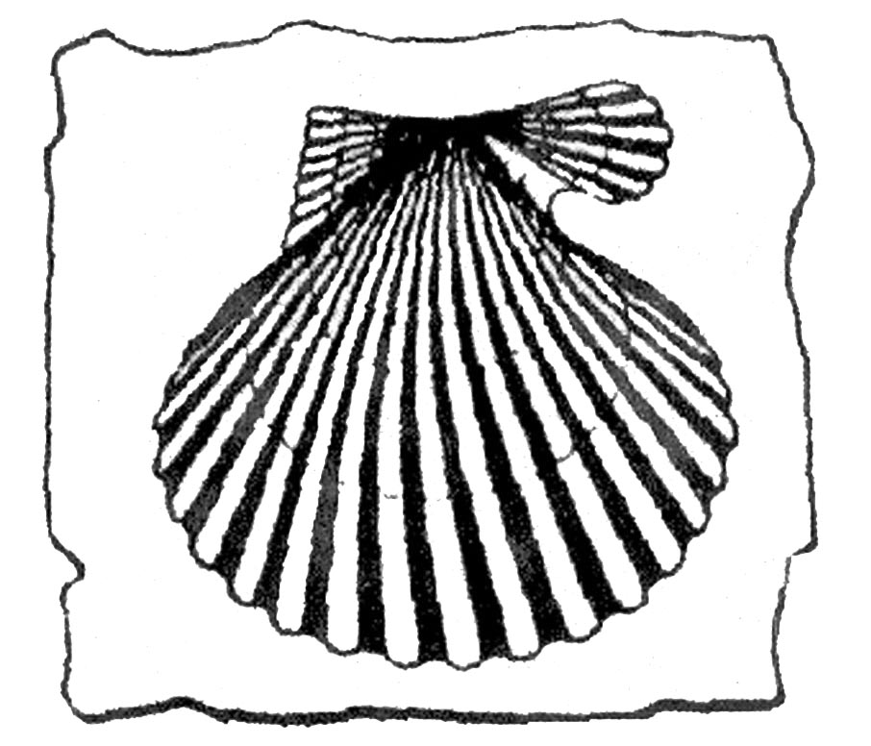
G.P.F.
Gruppo
Paleontofili
Fidentini

IL MUSEO DEI FOSSILI
DI FIDENZA

Il Museo, allestito nel 1980 dal Gruppo Paleontofili Fidentini, è dedicato principalmente ai fossili provenienti dal Torrente Stirone.
Nelle tre sale è esposta una vasta collezione di fossili, soprattutto gusci e parti scheletriche di molluschi, echinidi e stelle marine nonché vegetali di varie specie, che documentano la storia geologica della zona. Accanto ad ogni vetrina una specifica scheda illustra il contenuto ed i principali reperti esposti.
Un’ampia aula didattica completa la dotazione museale.

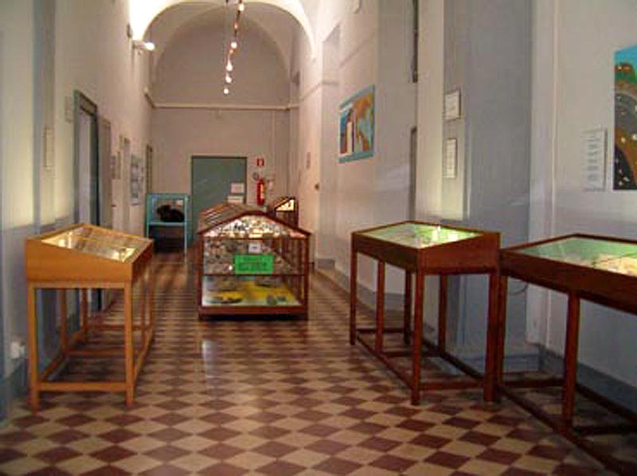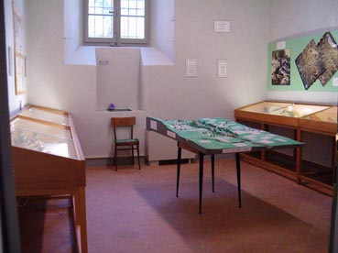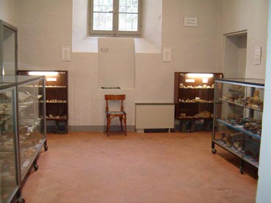

Sala Stirone Sala Paleobotanica Sala Minerali
Sala Stirone - Viene introdotto il tema dei fossili con esemplari provenienti da varie parti del mondo, a partire da alcuni trilobiti risalenti ad oltre 500 milioni di anni fa. Si prosegue con i reperti del Piano Tortoniano, il più antico dell'affioramento, fino al Pleistocene inferiore che è il più recente, un tronco fossile di circa 750.000 anni fa e fossili provenienti da varie zone del circondario di Fidenza e del Veronese. La collezione Sandon con echinidi e una stupenda stella marina.

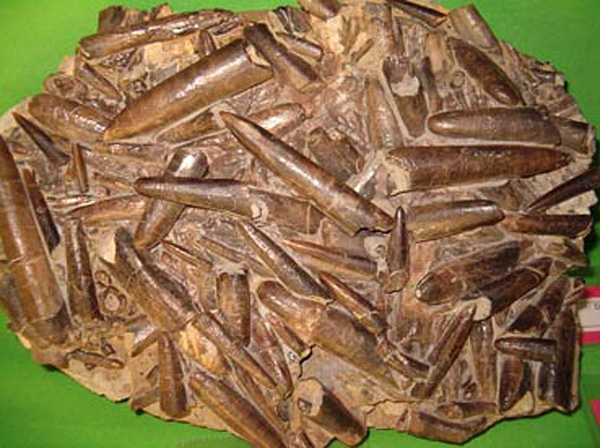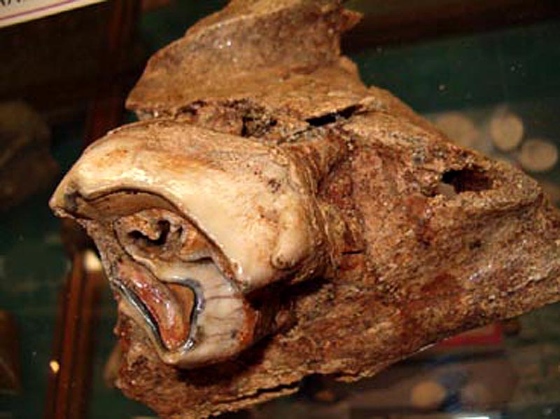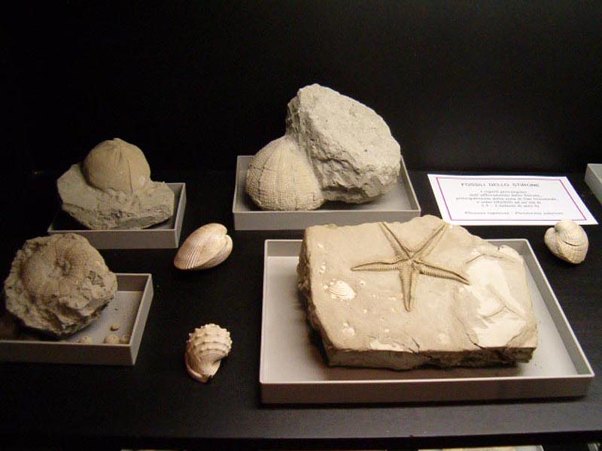

Belemniti (Germania) Dente rinoceronte (Stirone) Stella ed echinidi (Stirone)

Sala Paleobotanica – Vi si ammirano fossili vegetali provenienti dallo Stirone e da altre regioni d'Italia e d'Europa. In particolare un frutto di Eucommia europaea, “reperto unico in Italia per la sua completa conservazione” e un tronco di Juniperus (ginepro) incrostato di balani e ostriche, entrambi dallo Stirone. Un plastico raffigura un progetto del 1976 del Museo all'aperto di San Nicomede sullo Stirone, in buona parte realizzato.

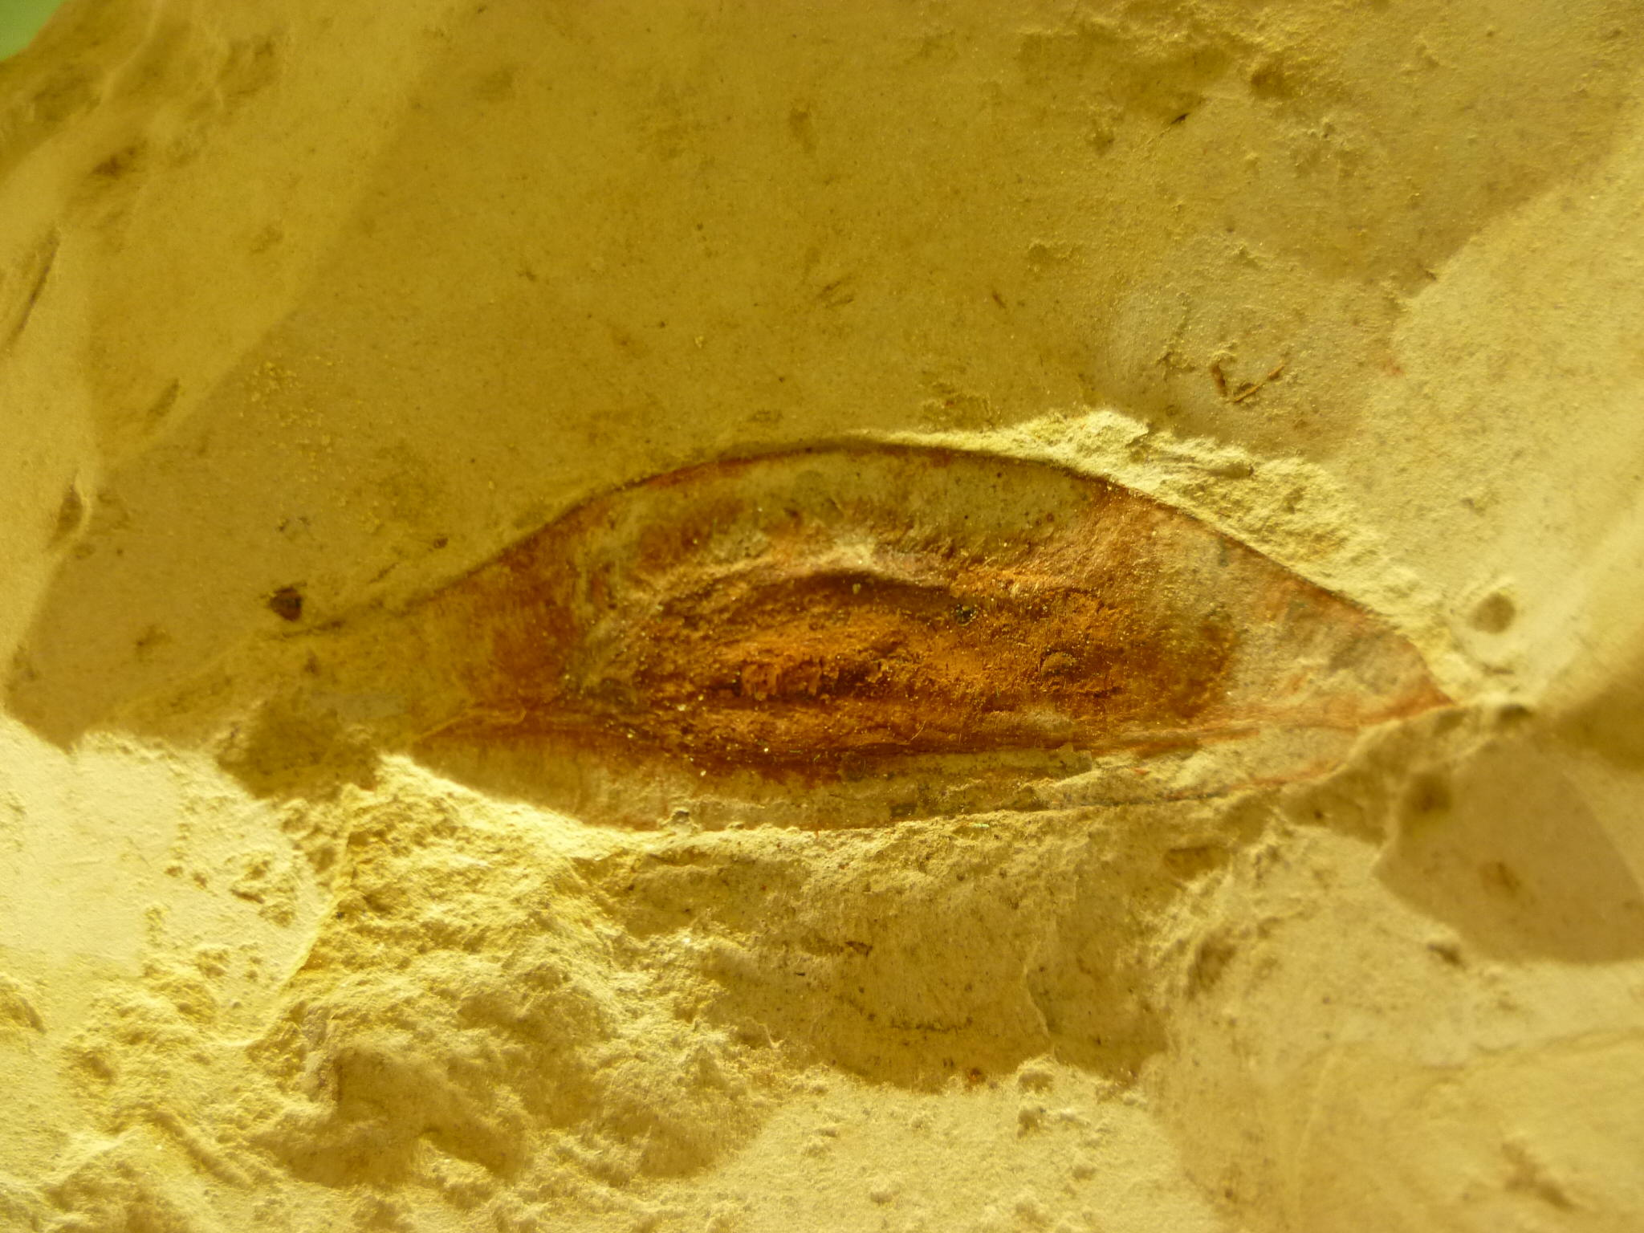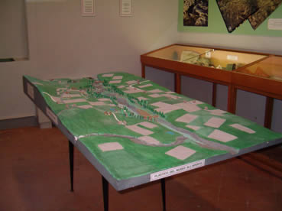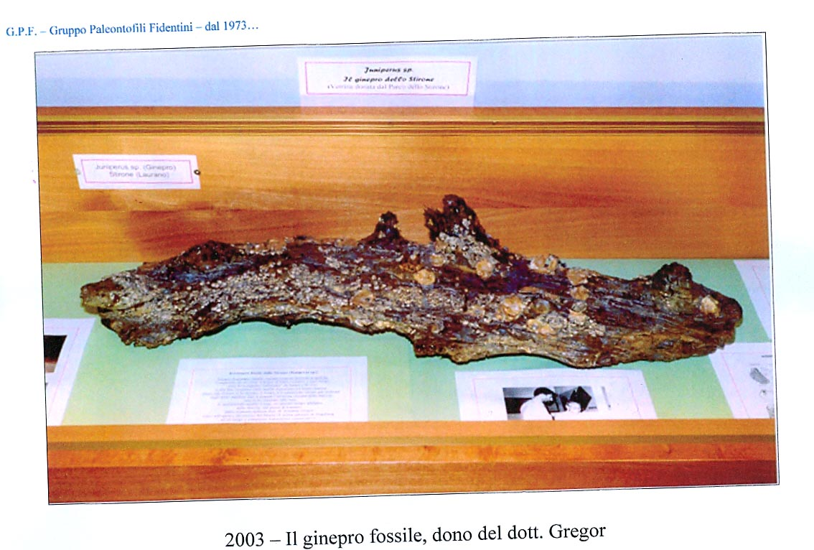

Eucommia europaea Plastico del Museo all’aperto Ginepro fossile (Stirone)

Sala Minerali - Minerali e fossili dall’Italia e dal mondo, tra cui una preziosa lastra di stelle marine. Una postazione multimediale permette la presentazione di documentari a supporto della visita museale.

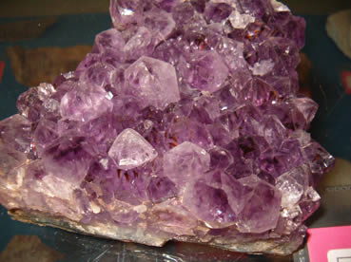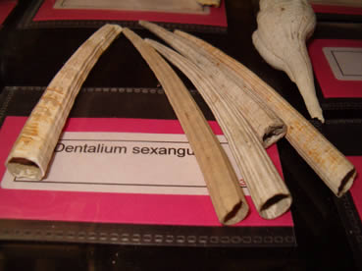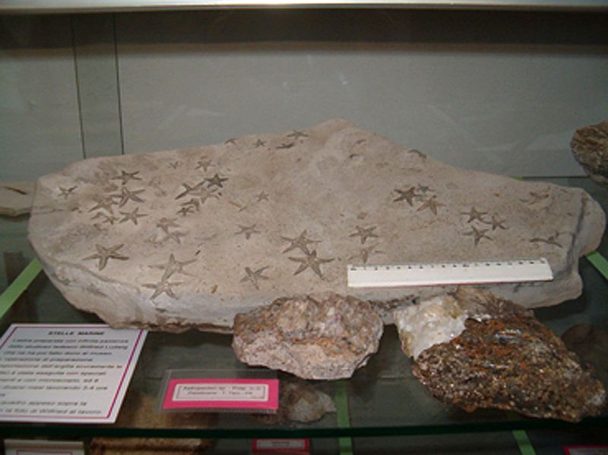

Ametista (Brasile) Dentalium (Castell’Arquato) Stelle marine (T. Taro)

Aula Didattica – E’ qui possibile apprendere facilmente i primi rudimenti della paleontologia toccando con mano i reperti fossili, e anche osservare in un’apposita postazione i microfossili dello Stirone.

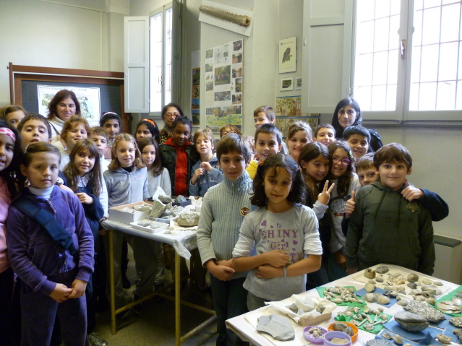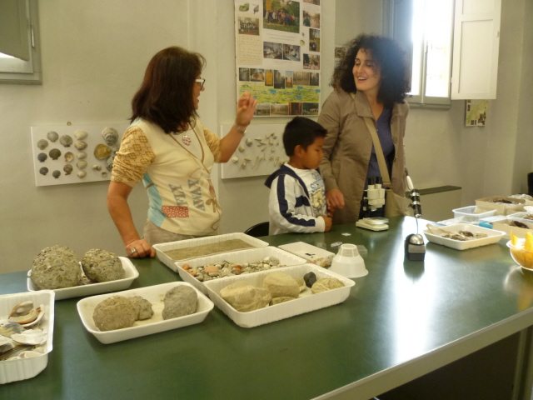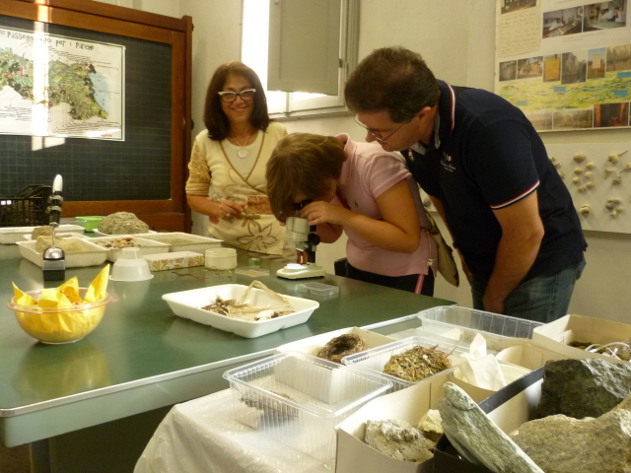

Una scolaresca Fossili a portata di mano Osservare al microscopio

Pannelli didattici
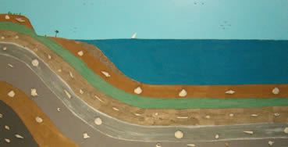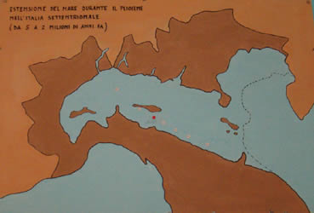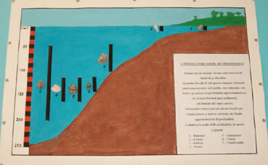

Stratificazioni Golfo Padano Profondità

